H-GBDT 使用文档

本文档由河南大学大数据研究中心2017级硕士研究生-付飞飞-验证整理

1. 安装python环境

建议下载安装anaconda，在官网（<https://www.anaconda.com/download/>

）下载对应的版本，本文以Windows10+python3.5为例。

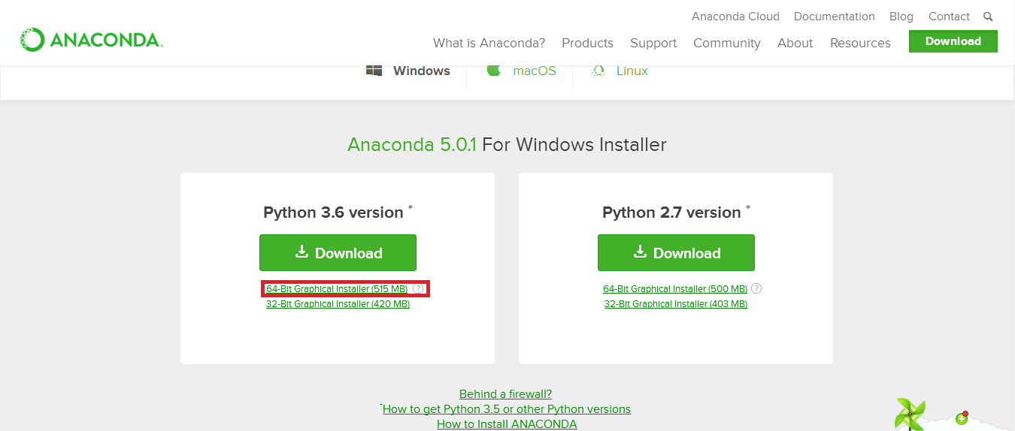

双击下载完成后的Anaconda3-5.0.1-Windows-x86_64.exe文件，进行安装。一直点下一步即可。

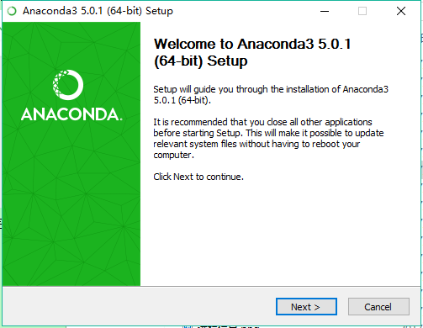

安装完成后，打开windows的命令提示符：

输入conda list 就可以查询现在安装了哪些库，常用的numpy, scipy名列其中。如果你还有什么包没有安装上，可以运行

conda install ***  来进行安装。（***为需要的包的名称，例如conda install numpy）

如果某个包版本不是最新的，运行 conda update *** 就可以更新了。

在cmd中输入python，可以看到如下信息，至此python安装完成。

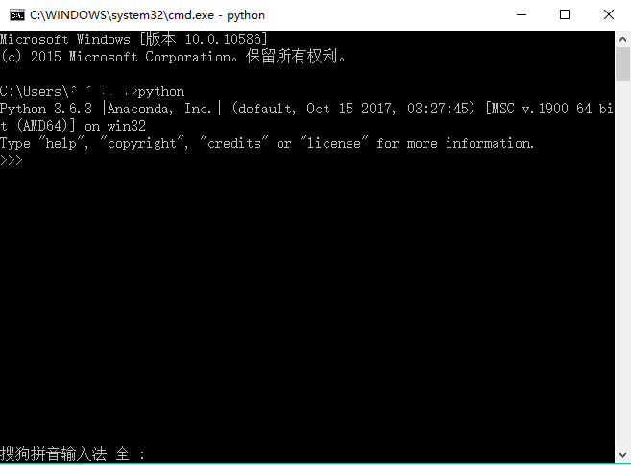

1. 使用pip安装依赖库Scikit-learn+numpy+OpenCV+Python Imaging Library (PIL)

pip install Scikit-learn

Pip install numpy

pip install opencv-python

pip install PIL

1. 在控制台输入python test.py进行测试。

【注意：

python3.*环境中，feature_gabor.py可能会出错，如果出现以下错误

ModuleNotFoundError: No module named 'base_feature'

可以把from base_feature import BaseFeature改为

from .base_feature import BaseFeature as BaseFeature

】

Ubantu下同上。

注意事项(These updates has been included in the current codes)：

1. get_image.py中有异常需要处理

        try:

            roi = image[y:y + width, x:x + height, :]

        except:

roi=roi

请读者进行修改、处理。

1. features文件夹下需要一个空的__init__.py文件

请读者手动增加。